**Неделя функциональной грамотности**

**«Организация мероприятий с обучающимися по проверке уровня функциональной грамотности»**

Учитель Скуратова И.В.

|  |  |  |
| --- | --- | --- |
| № п/п | Обучающиеся каких классов принимали участие в мониторинге функциональной грамотности | Количество |
| **11 класс** | | |
| 1. | По ФИНАНСОВОЙ ГРАМОТНОСТИ – сколько всего участников принимало участие в мониторинге (число) | 11 класс  - 7 человек |
| 2. | По ФИНАНСОВОЙ ГРАМОТНОСТИ – сколько участников  СПРАВИЛОСЬ   с заданием (число) | Результаты:  1 чел -86%  4 чел – 79%  1 чел -71%  1 чел – 64% |
| 3. | По ФИНАНСОВОЙ ГРАМОТНОСТИ – сколько участников НЕ справилось с заданием (число) | 0 |
| **10 класс** | | |
| 1. | По ФИНАНСОВОЙ ГРАМОТНОСТИ – сколько всего участников принимало участие в мониторинге (число) | 10 класс  - 5 человек |
| 2. | По ФИНАНСОВОЙ ГРАМОТНОСТИ – сколько участников  СПРАВИЛОСЬ   с заданием (число) | Результаты:  2 чел -86%  1 чел – 79%  1 чел -57%  1 чел – 50% |
| 3. | По ФИНАНСОВОЙ ГРАМОТНОСТИ – сколько участников НЕ справилось с заданием (число) | 0 |

|  |  |  |
| --- | --- | --- |
| № п/п | Обучающиеся каких классов принимали участие в мониторинге функциональной грамотности | Количество |
|  | **11 класс** |  |
| 1. | По ЕСТЕСТВЕННО_НАУЧНОЙ ГРАМОТНОСТИ – сколько всего участников принимало участие в мониторинге (число) | 11 класс  - 2 человека |
| 2. | По ЕСТЕСТВЕННО_НАУЧНОЙ ГРАМОТНОСТИ – сколько участников  СПРАВИЛОСЬ   с заданием (число) | Результаты:  4 чел – 79%  1 чел -71% |
| 3. | По ЕСТЕСТВЕННО_НАУЧНОЙ ГРАМОТНОСТИ – сколько участников НЕ справилось с заданием (число) | 0 |

|  |  |  |  |  |
| --- | --- | --- | --- | --- |
| № | *Сколько детей в классе*  Зарегистрировано в РЭШ | Сколько детей получили задания | Сколько детей выполнили задания в РЭШ | Выполнили Вы роль эксперта при оценивании ответов детей на задания |
| 1 | 11 класс -8 человек | 8 | 2 | 2 |
| 2 | 10 класс – 0 человек | - | - | - |

Так как в РЭШ задания по функциональной грамотности для 10, 11 классов отсутствуют, то для оценки Финансовой грамотности обучающихся использовался тест:

**Тест по финансовой грамотности**

**1.** В приведенном ниже перечне найдите понятие, которое является обобщающим для всех остальных представленных понятий. Укажите это понятие.

1. депозитный сертификат
2. облигации государственного займа
3. ценные бумаги
4. векселя
5. привилегированные акции металлургического концерна

**2.** Ниже приведен перечень организаций. Все они, за исключением двух, относятся к понятию "финансовые институты (организации)". Укажите **две** организации, "выпадающие" из общего ряда.

1. негосударственный пенсионный фонд
2. страховая компания "Надежное страхование"
3. коммерческий банк "Рассвет"
4. благотворительный фонд "Солидарность"
5. Центральный банк РФ
6. городской экономико-правовой лицей "Лидер"

**3.** Выберите из перечня **три** верных суждения о кредитовании. Укажите их номера.

1. Кредитование – это финансовое взаимоотношение, при котором одна сторона –кредитодатель, предоставляет во временное пользование ссуду в денежной или натуральной форме, а вторая сторона – заемщик, пользуется предоставленной ссудой на условиях возвратности и возмездности.
2. Ипотечным кредитованием называется предоставление денежных средств коммерческой фирме на расширение её бизнес-активности.
3. Потребительский кредит могут получать в Центральном банке РФ исключительно юридические лица
4. Кредитование обеспечивает удовлетворение временных потребностей в средствах, которые возникают у участников рыночных отношений за счет временно свободных денежных средств других субъектов.
5. В случае заключения кредитной сделки, заемщик обязан вернуть сумму больше, чем одолжил, а это требует рационального и аккуратного использования кредитных средств.

**4.** В 2017 году в стране Z по прогнозам министерства финансов инфляция должна составить не более 4,5%. Какие **три** способа рационального размещения свободных денежных средств помогут гражданину N **гарантированно** избежать потерь от инфляции? Укажите их номера.

1. размещение средств на депозитном счете в банке под 6,5% годовых
2. вложение средств в высокорискованные активы фирм, занимающихся инвестициями в малый бизнес, с доходностью 10% годовых
3. приобретение пакета привилегированных акций нефтегазового холдинга под 5,9% годовых
4. покупка облигаций федерального займа, эмитированных министерством финансов, с доходностью 8,5% годовых
5. открытие вклада "до востребования" для расчета за услуги и оплаты товаров безналичным образом, переводя деньги со своего счета в адрес получателя

**5.** Какие из суждений верны? Предназначение коммерческих банков в экономической жизни общества:

**А.** аккумулирование временно свободных средств граждан и фирм.

**Б.** инвестирование имеющихся в их распоряжении финансовых ресурсов в эффективные проекты.

1. только А
2. только Б
3. и А, и Б
4. ни А, ни Б

**6.** Установите соответствие между характеристиками и системами налогообложения доходов физических лиц: для каждой позиции из первого столбца подберите соответствующую позицию из второго столбца, обозначенную цифрой.

|  |  |
| --- | --- |
| 1. единая фиксированная ставка налога 2. ставка налогообложения возрастает с ростом дохода налогоплательщика 3. ставка налогообложения не изменяется в зависимости от роста дохода 4. после подсчета годового дохода на сумму, превышающую установленный законом минимум,  устанавливается повышенная налоговая ставка 5. ставка налога остается неизменной в случае работы налогоплательщика в нескольких местах | 1)пропорциональная  2) прогрессивная |

**7.** Прочитайте приведённый ниже текст, каждое положение которого обозначено буквой.

**(А)** Социологические опросы свидетельствуют, что с каждым годом в России увеличивается количество людей, которые стремятся сделать инвестирование дополнительной статьей своего личного дохода. **(Б)** Однако, с нашей точки зрения, существенной проблемой является недостаток финансовой грамотности значительной части граждан. **(В)** Жизненно необходима программа финансовой грамотности, охватывающая все слои населения: от детей до пенсионеров. **(Г)** Финансовая грамотность – совокупность знаний, умений, компетентностей, связанных с уверенным распоряжением денежными средствами, минимизацией рисков их вложений, умением выбирать оптимальные финансовые инструменты и сохранять сбережения. **(Д)** Возможности участия в биржевой торговле сегодня предоставляет гражданам Интернет.

Определите, какое положение текста имеет:

1. фактический характер
2. характер оценочных суждений
3. характер теоретических утверждений

Запишите рядом с каждой буквой, обозначающей положение текста, цифру, выражающую его характер.

**8.** В стране Н в период с 2010 по 2016 гг. службы экономического анализа и прогнозирования изучали соотношение минимальной и средней заработной платы, средней пенсии и прожиточного минимума. По результатам проводимого исследования был составлен график (ось Х – годы, ось Y – величина в единицах национальной валюты страны Н):

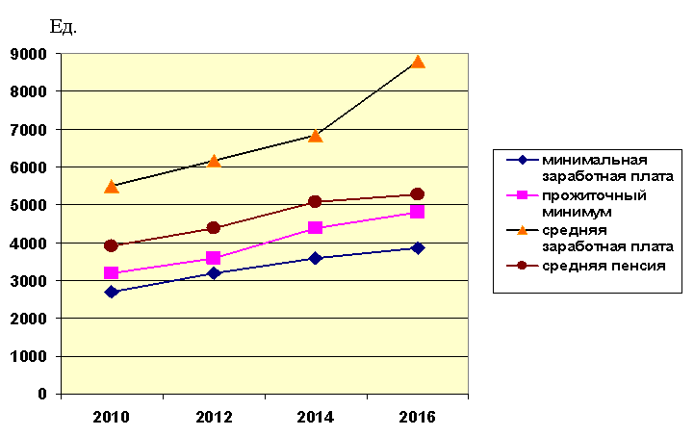

Какие **два** вывода следует сделать на основании данной графической информации? Укажите их номера.

1. Средняя заработная плата выше средней пенсии более чем в 3 раза.
2. К 2014 г. средняя пенсия по сравнению с 2010 г. выросла более чем на 35%.
3. Прожиточный минимум в стране Н выше, чем средняя пенсия.
4. Средняя заработная плата в 2016 г. по своим показателям отличается от минимальной заработной платы более чем в 2 раза.
5. Минимальная заработная плата в 2016 г. выросла по сравнению с 2010 г. более чем на 1000 единиц.

**9.** Установите соответствие между примерами и видами налогов и сборов в РФ, к которым они относятся: для каждой позиции из первого столбца подберите соответствующую позицию из второго столбца, обозначенную цифрой.

|  |  |
| --- | --- |
| А) налог на добычу полезных ископаемых  Б) торговый сбор  В) транспортный налог  Г) государственная пошлина  Д) налог на имущество организаций | 1) федеральные  2) региональные  3) местные |

**10.** В банковском секторе экономики наступил период роста, увеличился спрос на банковские услуги. Какие **два** необходимых изменения произойдут на рынке труда в такой ситуации? Укажите их номера.

1. начнется активный набор и переобучение персонала
2. снизится активность молодых специалистов в поиске работы в финансовой сфере
3. возрастет количество сотрудников офисов, желающих перейти в другие сектора экономики
4. будет отменен социальный пакет для работников отрасли
5. открывшиеся новые филиалы банков предъявят спрос на специалистов в банковской сфере

**11.** Выпускники экономического факультета университета Антон и Петр решили стать акционерами энергетического холдинга и приобрели пакеты обыкновенных акций. Выберите из списка **три** примера рисков, связанных с вложением в эти активы. Укажите их номера.

1. падение цены на нефть на мировом рынке в связи с превышением предложения над спросом
2. приобретение холдингом высокорискованного актива, не оправдавшего ожидания акционеров
3. стабильное развитие холдинга, освоение им новых нефтегазовых месторождений в Сибири
4. возникновение конфликта в холдинге между миноритарными акционерами и владельцами контрольного пакета, результатом которого стало падение капитализации компании на рынке
5. строительство холдингом в арктической зоне нового завода по производству сжиженного газа, использующего новейшие технологии

**12.** Центральный банк РФ принял решение о снижении ключевой ставки банковского процента на 0,5%. Выберите из перечня **два** позитивных последствия этого решения ЦБ. Укажите их номера.

1. снижение кредитного бремени для малого предпринимательства
2. увеличение инфляционных рисков
3. возможность получения выгодных кредитов для фермерских хозяйств
4. рост количества невозвратных долгов по ранее взятым в банках кредитам
5. увеличение оттока капиталов иностранных инвесторов из страны

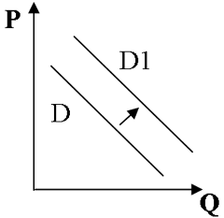**13.** Начинающему инвестору необходимо уметь ориентироваться в ситуации на финансовых рынках. На рисунке отражена ситуация на фондовом рынке страны Н. Изменился спрос на акции крупнейшего авиаперевозчика страны: линия спроса D переместилась в новое положение D1. (P – цена товара, Q – объем спроса товара) Выберите из списка **три** фактора, которые могли вызвать это перемещение. Укажите их номера.

1. активная реклама услуг авиакомпании в электронных СМИ
2. информация об авариях на рейсах данной авиакомпании
3. разрешение государственной службой Н новых чартерных рейсов в места отдыха
4. рост доходов населения
5. повышение цен на сервисное обслуживание авиалайнеров в аэропортах

**14.** Валентина Федоровна является собственником квартиры в многоквартирном доме. Ей также принадлежит автомобиль "Лада-Веста". Она постоянно работает в коммерческой фирме бухгалтером. Выберите из перечня **три** вида налогов или сборов, которые она должна уплачивать в соответствии с налоговым законодательством РФ. Укажите их номера.

1. налог на доходы физических лиц
2. налог на имущество физических лиц
3. налог на прибыль организаций
4. торговый сбор
5. транспортный налог